敢打硬仗的反贪勇士
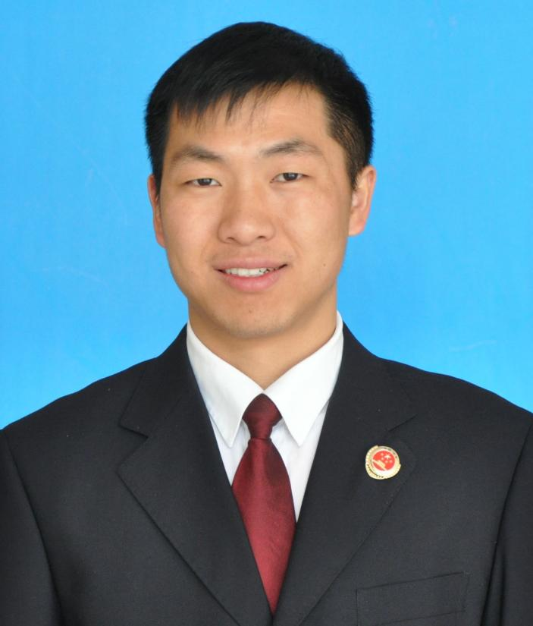
陈雪强，雨山区检察院检察员、反贪局政治教导员、副局长。他兢兢业业，较好地完成了上级检察机关及本院党组所安排的工作任务。新形势下，院党组和市院反贪局对反贪工作提出了更高要求，他面对挑战，团结反贪干警，在反贪局局长的直接领导下，紧紧依托全院大自侦格局，全程参与外出调查取证，仅2015年加班就达200余天，立查贪污贿赂案件13件15人，协助该院反渎职侵权局立查渎职侵权案件2件2人，所查办案件均为大案。他舍小家为大家，尽管他的配偶就在本单位公诉部门工作，但两人很少能像普通夫妻一样一起上下班，常常是一个人四处奔波调查取证，一个人披星戴月整理卷宗，家中不到两岁的女儿只能交由老人照顾。

